Информация для родителей о переходе на ФГОС третьего поколения
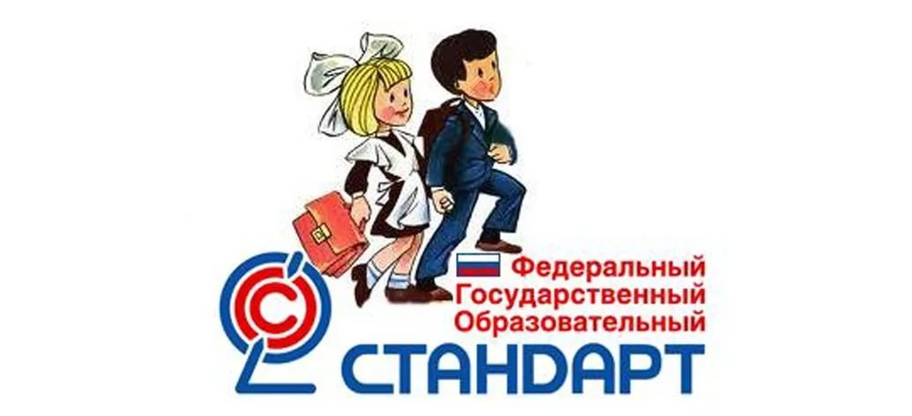

Новый ФГОС третьего поколения: изменение стандартов

Все учебные заведения ориентируются на образовательные стандарты, которые разрабатывает государство. В грядущем году нас ждёт обновление этого важного документа. Рассмотрим ожидаемые изменения во ФГОС и что они будут значить для школьников и их родителей.

• Что такое ФГОС
ФГОС — это федеральные государственные образовательные стандарты. Они представляют собой совокупность требований к программам образования.
По ФГОС пишут учебники и методички, определяют, сколько времени уделить тому или иному предмету, решают, как проводить аттестации и какие задания будут на ЕГЭ. Словом, ФГОС — это фундамент образовательного процесса.
Основной задачей ФГОС является создание единого образовательного пространства по всей России. Считается, что оно обеспечит комфортные условия обучения для детей при переезде в другой город или, к примеру, при переходе на семейное обучение.
ФГОС также обеспечивает преемственность образовательных программ. Предполагается, что каждый ученик на предыдущей ступени обучения получает все знания, необходимые для перехода на следующую. Иначе говоря, нельзя перейти в пятый класс, не владея знаниями и умениями начальной школы.
ФГОС должны соблюдать образовательные учреждения любого уровня, начиная с детского сада и заканчивая курсами повышения квалификации. Под эту необходимость попадают не только государственные, но и частные учебные заведения. Ведь все они подчиняются закону «Об образовании в Российской Федерации».
Актуальный текст государственных образовательных стандартов можно почитать на официальном сайте fgos.ru.
• Какие бывают ФГОС
На каждой ступени образования — свои стандарты. Школьникам необходимо руководствоваться следующими документами:
• ФГОС начального общего образования (1-4 классы),
• ФГОС основного общего образования (5-9 классы),
• ФГОС среднего общего образования (10-11 классы),
• ФГОС образования обучающихся с ограниченными возможностями здоровья (ОВЗ).
• Три поколения стандартов
ФГОС принято делить на три поколения — в зависимости от того, в каких годах они применялись.
Первое поколение ФГОС
Были приняты в 2004 году и назывались государственными образовательными стандартами. Аббревиатура ФГОС ещё не использовалась. Основной целью Стандарта 2004 года был не личностный, а предметный результат, ввиду чего Стандарт быстро устарел. Во главу ставился набор информации, обязательной для изучения. Подробно описывалось содержание образование: темы, дидактические единицы.

Второе поколение образовательных стандартов
ФГОС второго поколения разрабатывались с 2009 по 2012 год и действуют до 2020 года. Акцент в них сделан на развитие универсальных учебных умений, то есть способности самостоятельно добывать информацию с использованием технологий и коммуникации с людьми. Фокус сместили на личность ребёнка. Много внимания уделено проектной и внеурочной деятельности. Предполагается, что обучающиеся по федеральным государственным стандартам 2 поколения должны любить Родину, уважать закон, быть толерантными и стремиться к здоровому образу жизни.

Третье поколение ФГОС
Переход на новые образовательные стандарты третьего поколения будет осуществлён в сентябре 2021 года. Обсуждение новых ФГОС началось ещё весной 2018, и с тех пор прорабатывается их грядущее внедрение. Рассмотрим подробнее отличия ФГОС второго и третьего поколения.
• Новый ФГОС 2021
Новые ФГОС утверждены 31 мая 2021 года, Окончательный переход на новые ФГОС произойдет 1 сентября 2022 года. Чем они отличаются от предыдущих?
Главной задачей ФГОС третьего поколения является конкретизация требований к обучающимся. Дело в том, что в предыдущей редакции Стандарт включал только общие установки на формирование определённых компетенций. Учебные учреждения сами решали, что именно и в каком классе изучать, поэтому образовательные программы разных школ отличались, а результаты обучения не были детализированы. Новые ФГОС 2021 года определяют чёткие требования к предметным результатам по каждой учебной дисциплине.

Основные изменения, внесённые в проекты современных ФГОС:
• Чётко прописаны обязательства образовательного учреждения (в частности, школы) перед учениками и родителями.
• Сделан акцент на развитие «мягких» навыков — метапредметных и личностных.
• Подробно указан перечень предметных и межпредметных навыков, которыми должен обладать ученик в рамках каждой дисциплины (уметь доказать, интерпретировать, оперировать понятиями, решать задачи).
• Расписан формат работы в рамках каждого предмета для развития этих навыков (проведение лабораторных работ, внеурочной деятельности и так далее).
• Зафиксированы контрольные точки с конкретными результатами учеников (сочинение на 300 слов, словарный запас из 70 новых слов ежегодно и тому подобное).
• Строго обозначено, какие темы должны освоить дети в определённый год обучения. Содержание тем по новому ФГОС не рекомендовано менять местами (ранее это допускалось).
• Учитываются возрастные и психологические особенности учеников всех классов. Главное, чтобы ребята не были перегружены. Кроме того, в последнем образовательном стандарте уточнено минимальное и максимальное количество часов, необходимых для полноценной реализации основных образовательных программ. Определено базовое содержание программы воспитания, уточнены задачи и условия программы коррекционной работы с детьми с ОВЗ.
Предполагается, что образовательные стандарты третьего поколения улучшат современную образовательную систему и конкретизируют её задачи.

ФГОС важны как для педагогов, так и для школьников. На государственных стандартах строится весь учебный процесс. Они помогают обеспечивать единство образования на территории России: выдвигают требования к содержанию программ, условиям реализации и ожидаемым результатам учеников.
Стандарты нового поколения унифицируют темы и подходы преподавания. Благодаря этому школьник сможет получить все необходимые знания и навыки в любом образовательном учреждении каждого региона страны. А педагог может быть уверен, что его учебная программа подойдёт даже для ученика, который только перешёл из другой школы.

